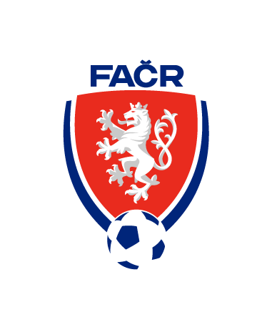
NÁBOR DO SK KRUŠNOHOŘÍ

- Baví Tě sportovat a hrát fotbal, tak přijď mezi nás!

- Fotbalový klub SK Krušnohoří pořádá celoroční nábor chlapců i děvčat ve věku 4-15 let

- Tréninky a utkání probíhají pod vedením kvalifikovaných trenérů.

- Nábor probíhá každý pátek od 16:30 hodin:
- od dubna do října na fotbalovém hřišti v Brandově
- od listopadu do března v tělocvičně ZŠ Hora Svaté Kateřiny

- Kontakní údaje:
- Petr Mareš, telefon 777 859 108
- Radek Klouda, telefon 607 118 423
- Jan Štefko, telefon 606 683 407

- http://www.sk-krusnohori.cz

